Kaiuttimien linjaeristinjärjestelmä

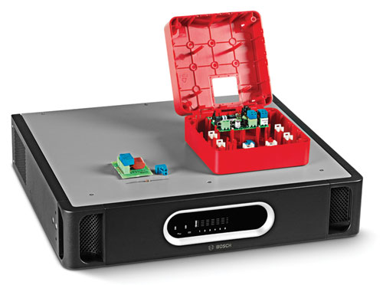
fi Tekniset tiedot
ja ominaisuudet

Tietoja tästä asiakirjasta

Oppaan tarkoitus
Valmisteltaessa Boschin kaiuttimien linjaeristinjärjestelmän teknisiä tietoja, hintatietoja tai tarjousta tietoihin on mahdollisesti lisättävä yksityiskohtainen kuvaus kaikkien mukana toimitettavien laitteiden toiminnasta. Tässä julkaisussa esitellyt tekniset tiedot ja ominaisuudet on tarkoitettu juuri tähän tarkoitukseen, ja näitä tietoja saa tarvittaessa kopioida ja jäljentää.

Kohde
Boschin kaiuttimien linjaeristinjärjestelmää on käytettävä yhdessä Praesideo- tai Plena-äänievakuointijärjestelmän kanssa. Tässä Tekniset tiedot ja ominaisuudet -ohjeessa oleva toiminnan kuvaus koskee vain Boschin kaiuttimien linjaeristinjärjestelmää.

Yleisö
Nämä tekniset tiedot ja ominaisuudet täyttävät yleisäänentoisto- ja äänievakuointijärjestelmien suunnittelussa, määrittämisessä ja hankinnassa sekä projektinhallinnassa toimivien urakoitsijoiden, konsulttien ja muiden asiantuntijoiden tarpeet.

Tekijänoikeudet
Bosch Security Systems BV, Eindhoven, omistaa näiden teknisten tietojen tekijänoikeudet. Valtuutetut asiantuntijat ja organisaatiot saavat kuitenkin jäljentää näitä teknisiä tietoja kokonaan tai osittain halutessaan tukea myyntiä ja projektinhallintaa tarjousten tekemisessä ja teknisiä tietoja koskevien ehdotusten sekä muun vastaavan dokumentaation laadinnassa.

Asiakirjamuoto
Tekniset tiedot ja ominaisuudet ovat saatavana digitaalisessa muodossa Word-dokumenttina (.doc). Kaikki viittaukset digitaalisen asiakirjan sivuihin, kuviin, taulukoihin ja muihin kohtiin sisältävät hyperlinkin viitattuun kohtaan.

Sisällysluettelo

1 Johdanto 4
2 Teknisten tietojen kattavuus 4
3 Järjestelmän yhteenveto 4
3.1 Järjestelmän yleistiedot 4
3.2 Järjestelmän toiminnot 4
3.3 Hyväksynnät ja säädöstenmukaisuus 4
3.4 Järjestelmän yhteensopivuus 5
3.5 Järjestelmän määritykset 5
3.6 Järjestelmän asentaminen ja liitännät 6
3.7 Järjestelmän toiminta 6
3.8 Järjestelmän paikallinen kunnossapito 6
4 Tekniset tiedot 7
4.1 Päälaite 7
4.2 Eristinpiiri 8
4.3 Linjapäätevastus 8
4.4 DC-estopiiri 8

Johdanto
Kaiuttimien linjaeristinjärjestelmä on edullinen tapa varmistaa yleisäänentoisto- tai äänievakuointijärjestelmän toiminta tulipalon tai muun onnettomuuden sattuessa. Järjestelmän päätarkoituksena on estää kaiutinlinjan vioista johtuvat äänentoiston toimintahäiriöt.

Järjestelmän silmukkajohdotuksen ansiosta kalliita E30-kaapelointeja ei tarvita. Täydellisen valvonnan ansiosta järjestelmä voidaan mukauttaa yleisäänentoisto- ja äänievakuointijärjestelmän tarpeisiin.

Mahdollisia käyttösovelluksia ovat seuraavat:
- Suuria vyöhykkeitä kattavat yleisäänentoistojärjestelmät eli vyöhykkeet, joissa on yli 25 kaiutinta
- Äänievakuointi: kohteet, joissa on useita huoneita samalla paloilmaisinvyöhykkeellä

Teknisten tietojen kattavuus
Nämä tekniset tiedot kattavat kaiuttimien linjaeristinjärjestelmän toimituksen, asennuksen ja kunnossapidon.

Järjestelmän yhteenveto

Järjestelmän yleistiedot
Kaiuttimien linjaeristinjärjestelmä koostuu päälaitteesta, eristinpiireistä ja DC-estopiireistä.

Yleisäänentoisto- ja äänievakuointijärjestelmien vyöhykkeen lähdöt yhdistetään päälaitteeseen, joka hallitsee yhteensä kuutta 500 watin kaiutinsilmukkaa. Eristinpiirit on ketjutettu kaiutinsilmukkaan, ja ne jakavat äänen yleisäänentoisto-/äänievakuointijärjestelmästä kaiuttimiin.

Päälaitteen etupaneelin merkkivalot ilmoittavat kunkin silmukan tilan. Etupaneelissa on merkkivalo myös verkkovirran ja varavirtalähteen tiloille. Kaikki etupaneelin vikamerkkivalot on linkitetty päälaitteen takapaneelin vikavirtareleisiin.
Takapaneelissa on liitännät, jännitevalitsin, päävirtakytkin ja DIP-kytkimet asennus- ja testikäyttöön.

Eristinpiirissä on kaksi 100 V:n ääniliitäntää, joihin voidaan liittää kaiutinsilmukan molemmat puolet, ja yksi 100 V:n ääniliitäntä välioton luomista varten yhdelle tai useammalle kaiuttimelle. Hyppykytkimen asetuksilla voidaan määrittää kaiuttimen sallitun tehon taso (10, 36, 100 W tai 10 W 20 kHz:n ohjausäänensuodattimella) ja muut valvonta-asetukset.

Eristinpiirissä on testi-/vikamerkkivalo. Eristinpiiri kiinnitetään punaiseen IP30-luokitettuun koteloon. Merkkivalo on näkyvissä, kun piirilevy on asennettu koteloon, jolloin järjestelmän vianhaku on helppoa.

DC-estopiiri estää tasavirran ja suojaa ylikuormitukselta virtaa rajoittamalla. Siinä on samat liitännät kuin eristinpiirissä, joten kaiutinsilmukan ja väliottoliitäntöjen yhdistäminen on helppoa ja nopeaa (kaiuttimen 10 W:n kuormituksella).

Järjestelmän toiminnot
Päälaite valvoo kaiutinsilmukkaa silmukkavikojen varalta ja näyttää tiedot etupaneelissa.

Eristinpiirien päätarkoitus on
- havaita ja eristää viereisen osan oikosulut
- havaita ja eristää avoimet virtapiirit, oikosulut ja väliottojen ylikuormitukset.

Hyväksynnät ja säädöstenmukaisuus
Kaiuttimien linjaeristinjärjestelmä on kaikkien tämäntyyppisiin laitteisiin sovellettavien säädösten ja standardien mukainen. Järjestelmää koskevat erityisesti seuraavat hyväksynnät ja säädöstenmukaisuus:

Hyväksynnät
Turvallisuus | Standardin EN 60065 mukainen
Emissio | Standardin EN 55103-1 mukainen
Immuniteetti | Standardin EN 55103-2 ja EN 50130-4 mukainen
Merenkulku | Standardin EN 60945 mukainen
Evakuointi | Standardin EN 54-16 mukainen

Standardinmukaisuus
Käytetään seuraavien standardien mukaisesti: | NEN2575, VDE0833 ja BS5839
Evakuointi | Standardin EN 60849 mukainen

Lisäksi järjestelmä on sähkölaitteiden suunnittelua, rakentamista ja asentamista koskevien kansainvälisten, kansallisten ja paikallisten säädösten mukainen.

Järjestelmän yhteensopivuus
Kaiuttimien linjaeristinjärjestelmä testataan seuraavien tuotteiden ja tuoteryhmien kanssa:

Tuoteryhmä:
- Praesideo-äänievakuointijärjestelmä
- Plena (VAS) -äänievakuointijärjestelmä
Praesideo-vahvistimet:
- Tehovahvistimet: PRS-1P500, PRS-2P250 ja PRS-4P125
- Perusvahvistimet: PRS-1B500, PRS-2B250 ja PRS-4B125
Plena-äänievakuointijärjestelmän yksiköt:
- Plena-äänievakuointijärjestelmän ohjain: LBB1990/00
- Plena-äänievakuointijärjestelmän reititin: LBB1992/00
- Plena-tehovahvistimet: LBB1930/20, LBB1935/20 ja LBB1938/20

Kaiuttimien linjaeristinjärjestelmä on yhteensopiva Praesideo-tuoteperheen kaiutinvalvontatuotteiden (LBB4440/00, LBB4441/00, LBB4442/00 ja LBB4443/00) kanssa.

Järjestelmän määritykset
Mahdolliset asennustavat ovat seuraavat:

Asennusvaihtoehto 1: yksi eristinpiiri kaiutinta kohden:
tällöin jokaiseen kaiutinsilmukkaan voidaan asentaa enintään 50 eristinpiiriä.

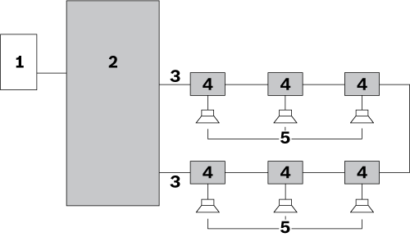

Asennusvaihtoehto 2: useita kaiuttimia kytketty yhteen eristinpiiriin:

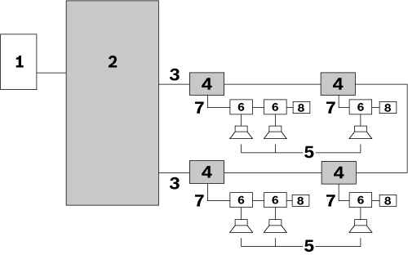

Asennusvaihtoehto 3: kaiuttimet kytketty eristinpiirien väliin:

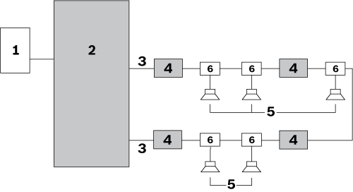

Yhdistetyt asennusvaihtoehdot:
Asennustapoja voi yhdistellä:

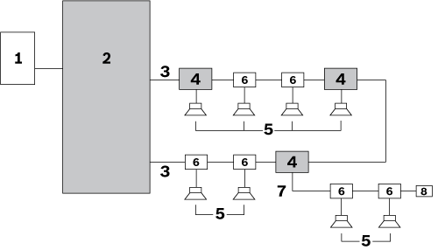

Määrä | Kohde
1 | Yleisäänentoisto-/äänievakuointijärjestelmän vyöhykelähtö
2 | Päälaite
3 | Kaiutinsilmukka (yksi silmukka näytetään)
4 | Eristinpiiri
5 | Kaiutin
6 | DC-estopiiri

Järjestelmän asentaminen ja liitännät
Päälaite asennetaan 19 tuuman telineeseen.

Järjestelmän asennus perustuu silmukkajohdotukseen. Kaikki kaiuttimet yhdistetään järjestelmään käyttämällä eristinpiiriä, DC-estopiiriä tai DC-estokondensaattoria.

Kaiutinsilmukassa käytettävien johtojen enimmäispaksuus on 2,5 mm². Kunkin kaiutinsilmukan johdon enimmäispituus on 1 000 m.

Kunkin silmukan johdon kapasitanssi on 600 nF, mukaan lukien väliottojohdon kapasitanssi.
Kunkin silmukan johdon impedanssi on 24 ohmia.

Väliotosta kaiuttimeen kulkevan johdon enimmäispituus on 50 m silmukan pituudesta huolimatta. DC-estopiirin suurin sallittu kuormitus on 20 wattia.

Järjestelmän toiminta
Kaiuttimien linjaeristinjärjestelmä on täysin valvottu järjestelmä. Päälaitteen etu- ja takapaneeleissa ei ole lainkaan säätimiä.

Päälaitteen etupaneelin käyttöliittymässä on vain merkkivaloja, jotka ilmoittavat seuraavista tiloista:
- Kävelytestitila
- Vika
- Silmukan alustus
- Silmukka kunnossa

Verkkovirran ja varavirtalähteen tilat näkyvät myös päälaitteessa.

Päälaitteen, eristinpiirien ja DC-estopiirien enimmäiskäyttölämpötila on 55 °C.

Järjestelmä tarkistaa pääkaiutinsilmukan vikatilat.

Järjestelmän paikallinen kunnossapito
Järjestelmän rakenteen ansiosta paikallinen henkilökunta pystyy määrittämään ja korjaamaan viat nopeasti ja tehokkaasti. Kunnossapitoa helpottaa sisäänrakennettu kävelytestitila. Mukana toimitetaan varaosia ja ohjeet.

Tekniset tiedot
Laitteen tekniset tiedot ovat seuraavat:

Päälaite

Sähköominaisuudet

Päävirtalähde
Jännite | 115 / 230 VAC, ±10 %, 50/60 Hz
Sulakevaatimukset | T6.3 A, 250 V
Käynnistysvirta | Aika: <10 ms; ≤30 A
Enimmäisvirrankulutus | 150 W

Akkuvirtalähde
Jännite | 18–56 VDC nimellinen  24 tai 48 VDC
Varalaitteen vianilmaisun taso | 21 ±1 VDC
Varavirran enimmäisteho | 4,5 A

Laitteistoliittymät
100 V, äänen tulo ja lähtö  (silmukat 1–6) | Kiinnitettävä ruuviliitin
Vikalähtö (silmukat 1–6) | Kelluvat liitännät 24 V, 1 A
Vikareleet paitsi yleisvikarele | - OK-tila ilmaisee normaalisti virran katkaisun  - NO (normaalisti auki) on auki
Yleisvikarele | - OK-tila ilmaisee varomekanismin, normaalivirta  - NC (normaalisti kiinni) on auki (varomekanismi)

Suorituskyky
Suurin mahdollinen eristinpiirien määrä silmukassa | 50
Tehokapasiteetti silmukkaa kohti | 500 W
Taajuusalue | 50 Hz–20 kHz

Akun virrankulutus teholla 24 V

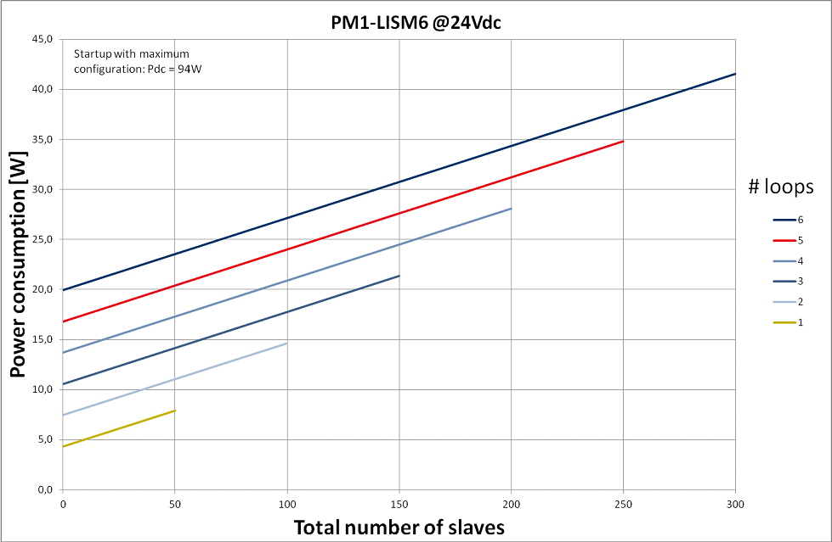

Akun virrankulutus teholla 48 V

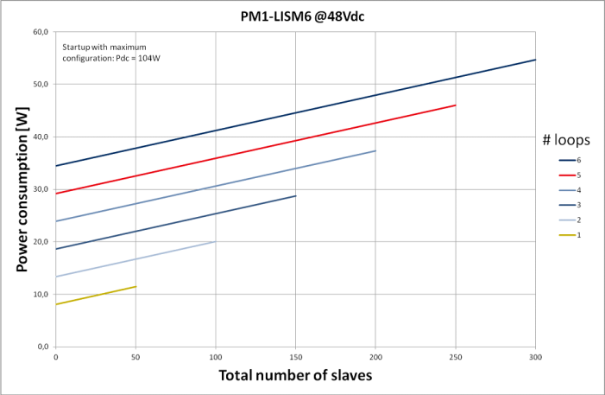

Mekaaniset tiedot

Mitat (K x L x S)
19 tuuman telinekäyttöön, kiinnikkeet | 88 x 483 x 400 mm
kiinnikkeiden edestä | 40 mm
kiinnikkeiden takaa | 360 mm
Paino | 15,9 kg
Kiinnitys | 19 tuuman teline
Väri | Harmaa ja hopea

Käyttöympäristön tiedot

Käyttölämpötila | –5...+55 ºC
Säilytyslämpötila | –20...+70 ºC
Suhteellinen kosteus | 15 - 90 %
Ilmanpaine | 600 - 1100 hPa

Eristinpiiri

Sähköominaisuudet

Kaiuttimen silmukkaliitäntä | 120 VAC, ääni,  enintään 5 A
Kaiutinsilmukan enimmäiskuormitus | 500 W
Välioton enimmäiskuormitus-off | 100 W
Vikailmoituksen testin merkkivalo | Keltainen
Testipainike | Pito-ohjaus

Mekaaniset tiedot

Mitat (K x L x S) | 78 x 60 x 32 mm  (3,0 x 2,3 x 0,6 in)
Kotelo | 150 x 150 x 75 mm  (5,9 x 5,9 x 2,9 in)
Asennusvaihtoehdot | - Valmis asennus mukana toimitetussa kotelossa  - Asennus kaiuttimen sisään  - Asennus IP-65-koteloon (lisävarusteena saatava kiinnityspidike LBB 4446/00 vaaditaan)
Paino | Noin 180 g
Väri | Punainen
Tulenkesto-ominaisuudet | UL60065
IP-luokitus | IP30
Läpivientiaukot johtoja varten | - 3 aukkoa 6 mm:n johtoja varten  - 3 aukkoa 9 mm:n johtoja varten

Käyttöympäristön tiedot

Käyttölämpötila | –5...+55 ºC
Säilytyslämpötila | –20...+70 ºC
Suhteellinen kosteus | 15 - 90 %
Ilmanpaine | 600 - 1100 hPa

Linjapäätevastus

Sähköominaisuudet

Linjapäätevastus | 47 kohm, >0,5 W:n vastus

DC-estopiiri

Sähköominaisuudet

Kaiuttimen silmukkaliitäntä X1, X2 | 120 VAC, ääni,  enintään 5 A
Kaiutinsilmukan enimmäiskuormitus | 500 W
Väliotto X3 | 20 W väliotossa-off
Ylipäästösuodatin | - 67 Hz kuormituksella 20 W  - 34 Hz kuormituksella 10 W

Mekaaniset tiedot

Mitat (K x L x S) | 60 x 45 x 30 mm  (2.7 x 1.8 x 0.6 in)
Kiinnitys | Asennus kaiuttimen sisälle (lisävarusteena saatava kiinnityspidike LBB 4446/00 vaaditaan)
Paino | Noin 16 g

Käyttöympäristön tiedot

Käyttölämpötila | –5...+55 ºC
Säilytyslämpötila | –20...+70 ºC
Suhteellinen kosteus | 15 - 90 %
Ilmanpaine | 600 - 1100 hPa

Lisätietoja on osoitteessa www.boschsecurity.com

© 2014 Bosch Security System BV
Tiedot voivat muuttua ilman ennakkoilmoitusta
03-2014 V1.1

